МУ «Грозненское РУО»

**Муниципальное бюджетное общеобразовательное учреждение**

**«СРЕДНЯЯ ОБЩЕОБРАЗОВАТЕЛЬНАЯ ШКОЛА C. НАГОРНОЕ**

**ГРОЗНЕНСКОГО МУНИЦИПАЛЬНОГО РАЙОНА»**

**(МБОУ «СОШ с. Нагорное»)**

МУ «Грозненски РУО»

**Муниципальни бюджетни юкъарадешаран хьукмат**

**«ГРОЗНЕНСКИ МУНИЦИПАЛЬНИ КIОШТАН**

**НАГОРНИ ЮЬРТАРА ЮККЪЕРА ЮКЪАРАДЕШАРАН ИШКОЛА»**

**(МБЮХЬ «Нагорни юьртара ЮЮИ»)**

Отчет

по реализации

Единой концепции духовно-нравственного воспитания

и развития подрастающего поколения

за III квартал 2020г

Во исполнение плана Единой Концепции духовно-нравственного воспитания и развития подрастающего поколения на III квартал 2020 года в школе проведены следующие мероприятия:

1. **Во исполнение пункта 1 распоряжения Р.И. Абазова № 86 от 07.07.2020г в школе прошли мероприятия, посвященные Дню Гражданского Согласия и Единения.**

Как бы не менялось современное общество,

воспитание у подрастающего поколения любви к своей Родине,

гордости за нее – необходимы всегда!

Один из самых важных дней в праздничном календаре Чеченской Республики - День гражданского согласия, единения и примирения, поскольку именно согласие и единство, являются важнейшими факторами становления и эффективного развития гражданского общества. Указ о праздновании Дня республики был подписан в 2002 году Главой Администрации ЧР, а в последующем и Первым Президентом ЧР, Героем России Ахмат-Хаджи Кадыровым.

 В целях воспитания у учащихся социально значимых ценностей, гражданственности и патриотизма, повышения культуры межнациональных и межэтнических отношений, формирования чувства гордости за свою страну, в ознаменование празднования Дня гражданского согласия и единения в школе прошли мероприятия:

- фасад школы оформлен баннером на данную тематику;

-конкурс рисунков;

-книжная выставка: «Тернистый путь к миру и созиданию».

- классные часы и беседы на тему: «В единстве- наша сила!»

Формы  организации  мероприятий  были   самыми разнообразными, тематика способствовала формированию чувства гордости за страну, воспитанию уважения к её истории.

Проведенные мероприятия напомнили об общих корнях человечества, независимо от национальности и вероисповедания. Мы осознаем в полной мере то, что единство народов во все времена было и остаётся главной национальной идеей России, залогом её достойного будущего. Понять, что для того, чтобы добиться национального успеха, все мы должны быть вместе, независимо от возраста, рода занятий, национальности и политических пристрастий.

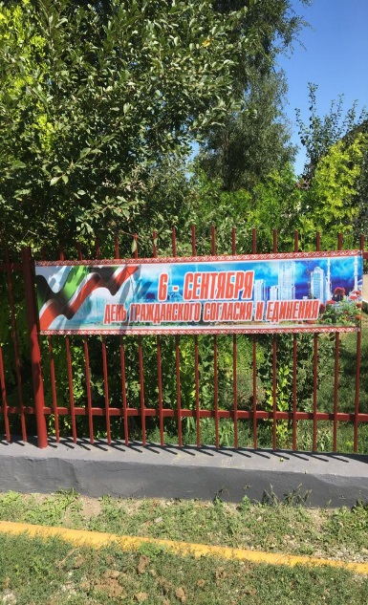 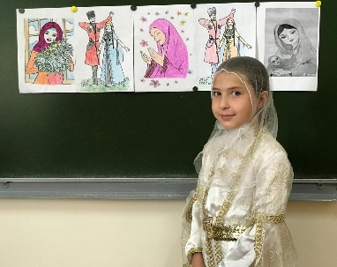 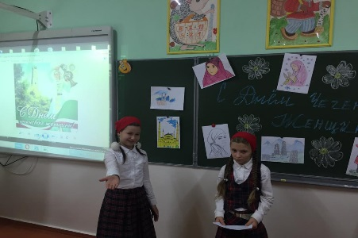

**Во исполнение пункта 1 - количество проведенных мероприятий - 4, количество человек принявших в них участие – 228**

1. **Во исполнение пункта 2 распоряжения Р.И. Абазова №86**

**от 07.07.2020г в школе прошли мероприятия, по профилактике:**

-экстремизма и терроризма;

-наркомании в молодежной среде.

Мы разные - в этом наше богатство,

Мы вместе - в этом наша сила.

В Федеральном законе «[О противодействии](http://www.bestpravo.ru/federalnoje/xg-dokumenty/h6n.htm) экстремистской деятельности» закреплены основные положения государственной политики противодействия всем формам экстремистской деятельности, устанавливаются меры ответственности (уголовной, административной и гражданско-правовой) за ее осуществление, а также предусматривается осуществление комплекса профилактических мер по предупреждению действий экстремистского характера.

В России ежегодно 3 сентября отмечается особая дата - День солидарности в борьбе с терроризмом.

Вспоминают россияне 3-го сентября про ту боль насилия, которую пришлось пережить в Беслане, Чечне, Дагестане, Буденновске, Первомайском и других городах и регионах нашей страны.

В нашей школе к этой дате были приурочены мероприятия, посвященные единству борьбы против терроризма и экстремизма.

Цель мероприятий: разработка системы мер, направленных на профилактику экстремистских проявлений в детской и подростковой среде, формирование толерантной среды на основе ценностей ... инструкций по противодействию терроризму и экстремизму

Классные руководители провели беседы, классные часы на темы: «Мир без серых красок» (1-2 кл.), «Что такое насилие?» (3-5 кл.), «Террористы – кто они?» (6-7 кл.), «Беслан-наша боль и горе»- (8-11 кл.)

Обучающиеся узнали о причинах трагедии, вели разговор о необходимости проявления милосердия к людям. Во время классных часов обучающиеся узнали смысл слов «террор», «терроризм», «террорист», учились пользоваться инструкцией по безопасности. На тематических уроках ОБЖ обучающиеся приобрели не только теоретические знания, но и практические навыки поведения во время террористического акта, в чрезвычайной и экстремальной ситуациях.

Классными руководителями 1-11 классов проведены тематические классные часы по вопросам формирования культуры толерантности: «Давайте дружить» (1-4 кл.), «Возьмемся за руки, друзья» (5-6 кл.), «Все мы разные, но все мы заслуживаем счастья» (7-9 кл.), «Проблема толерантности» (9-11 кл.).

Прошли беседы о проблемах межнациональной толерантности,  дружбы, взаимопонимания. Дети узнали, как важно проявлять гражданскую бдительность, как не стать жертвой теракта, как правильно вести себя в случае угрозы террористического акта.

В ходе мероприятия «Беслан –наша боль и горе» с учащимися 8-11 классов, было видно, что дети сопереживают и осознают всю горечь произошедших событий, уважительно относятся к памяти погибших, осознают важность извлечения уроков истории для собственного и национального будущего, стараются понять события, происходящие в стране и мире и адекватно оценивать их.  Память о погибших жертвах этого страшного террора была почтена минутой молчания. Прочитанные стихи, выступления ребят и просмотренные кадры видео, фото на слайдах презентации - все это было направлено на то, чтобы дети знали и помнили, что терроризм – это горе, это разрушение, это зло, которому нет места в современном мире.

Никто не вправе забывать известную истину: «Создатель - Один, Вселенная - одна, небо безбрежно, значит, всем нам, как детям одного отца и одной матери- завещано жить в мире и согласи друг с другом».

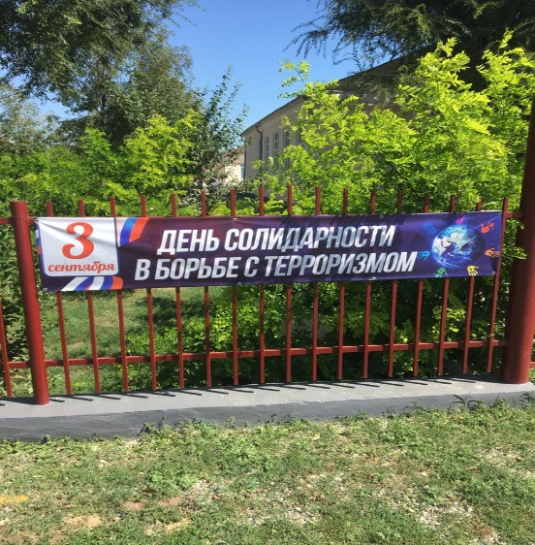 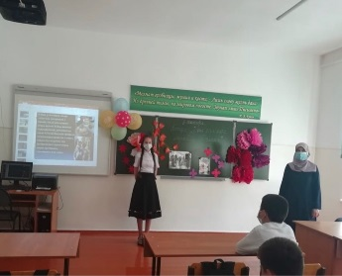 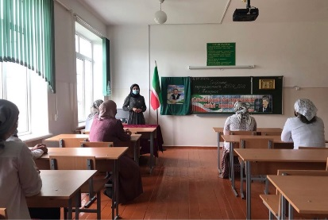 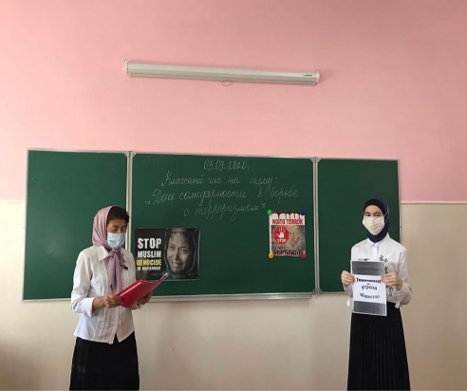

**Во исполнение пункта 2 - количество проведенных мероприятий - 7, количество человек принявших в них участие – 240**

**3. Во исполнение пункта 3 распоряжения Р.И. Абазова № 86 от 07.07.2020г прошли мероприятия по профилактике детского дорожного- транспортного травматизма.**

Проблема дорожно-транспортного травматизма в нашей стране в настоящее время стоит очень остро. Условия современного дорожного движения сложные, поэтому очень высокие требования предъявляются ко всем его участникам, которые должны быть максимально внимательными и предупредительными друг к другу.

Воспитывать культуру поведения на дорогах необходимо с детства. С этой целью в школе ведется систематическая работа по пропаганде правил дорожного движения. В школе создан и функционирует отряд ЮИД. На начало учебного года утвержден новый состав отряда (10 человек). Разработано положение об отряде, утвержден план работы на учебный год.

В здании школы, размещен стенд по безопасности дорожного движения, имеется площадка с разметками пешеходных дорожек на территории школы. В классных кабинетах имеются плакаты и памятки, содержащие информацию по безопасности дорожного движения.

В соответствии с планом работы, в целях предотвращения ДДТТ, повышения интереса учащихся к ПДД, дальнейшего развития познавательных интересов, творческих способностей были проведены следующие мероприятия по профилактике ДТП и ПДД.

Июль-август

Проведены инструктажи для детей:

«Правила поведения детей при прогулках и походах»

«Правила при поездках в автотранспорте»

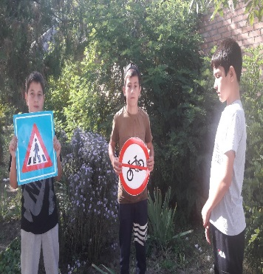 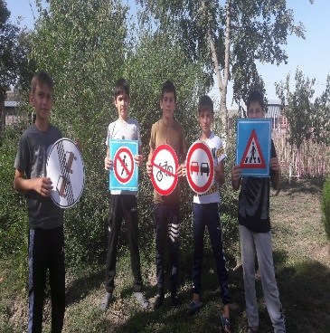 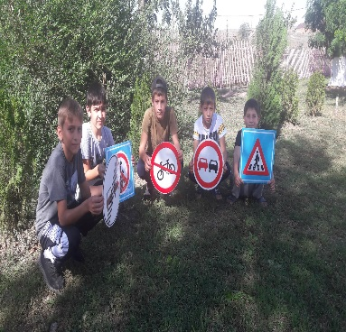

Сентябрь

Классными руководителями 1-11 классов с учащимися проведены инструктажи по ПДД, по предупреждению детского дорожно-транспортного травматизма, по правилам безопасного поведения на улицах и дорогах, оформлены журналы по технике безопасности. В течении учебного года запланированы практические занятия с участием инспекторов ОГИБДД ОМВД России по Грозненскому району.

Проведены классные часы с1-4 классы:

«Безопасность дорожного движения», «Знай и соблюдай ПДД»;

-презентации 5-8 классы:

«Светофор-наш главный помощник»;

-конкурс «Красный, желтый, зеленый»;

-практические занятия по изучению ПДД - 9-11 классы.

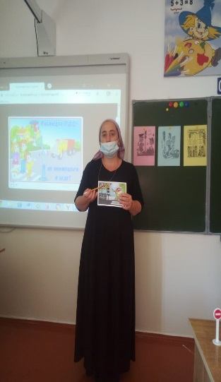 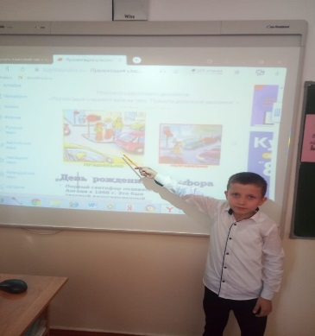 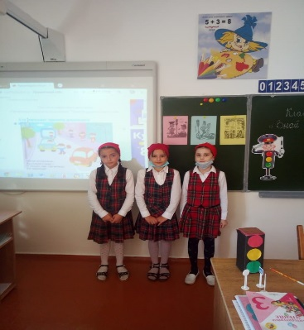 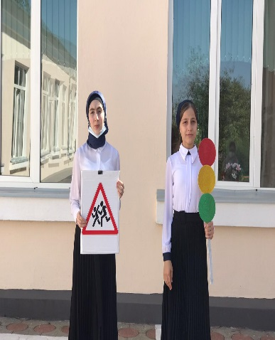 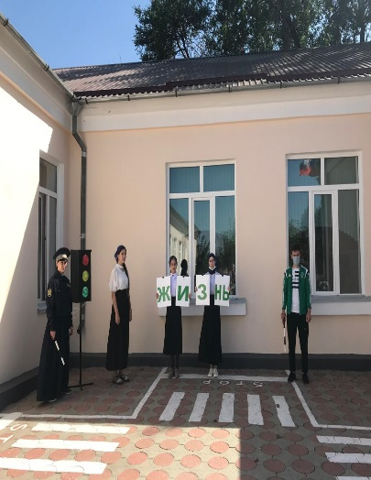 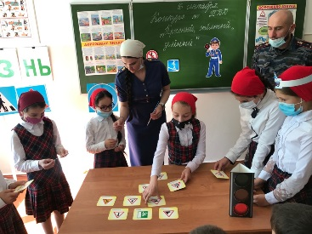 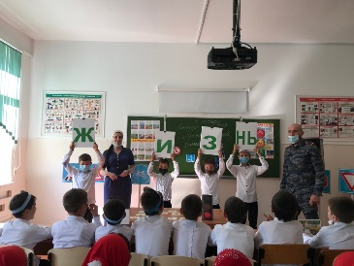 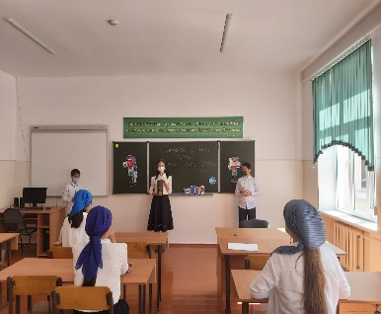

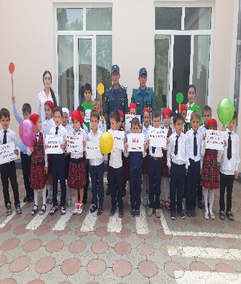 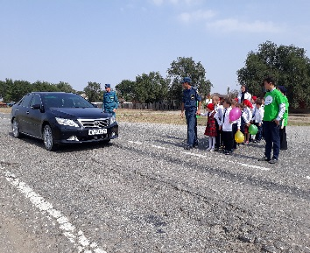 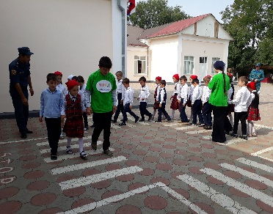

**Во исполнение пункта 3 - количество проведенных мероприятий - 10, количество человек принявших в них участие – 242**

**4. Во исполнение пункта 4 распоряжения Р.И. Абазова № 86 от 07.07.2020г прошли мероприятия, по вопросам поддержки гражданского мира, межнационального согласия, межнациональной толерантности.**

Цель: совершенствование представлений и расширение сознания учащихся о необходимости защищать своё Отечество.

Одной из главных целей в воспитательной деятельности нашей школы является воспитание гражданско-патриотических качеств у школьников.

Для реализации этой цели систематически организуются мероприятия, несущие гражданскую и военно-патриотическую направленность. В школе был разработан план мероприятий, направленный на формирование у подрастающего поколения любви к своей Родине, отчему дому.

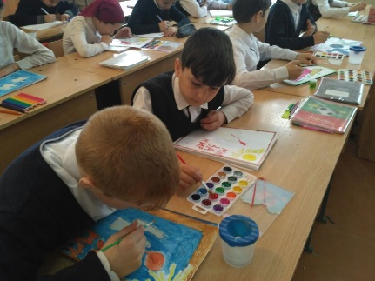 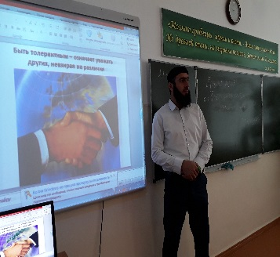 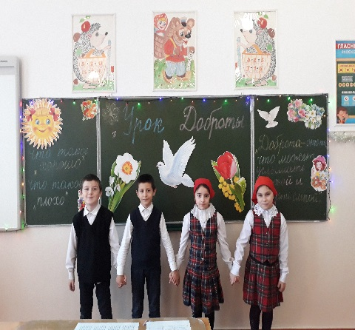

**Во исполнение пункта 4 - количество проведенных мероприятий - 10 количество человек, принявших в них участие – 156**

**5. Во исполнение пункта 5 распоряжения Р.И. Абазова № 86 от 07.07.2020г прошли мероприятия по поляризации среди подрастающего поколения соблюдения экологической чистоты в окружающей среде.**

**Во исполнение пункта 5 - количество проведенных мероприятий - 6 количество человек, принявших в них участие – 254**

**6. Во исполнение пункта 6 распоряжения Р.И. Абазова № 86 от 07.07.2020г прошли мероприятия по разъяснению значимости «Вирда»**

Педагог по ДНВ Амирханов А.А. провел беседы с учащимися 5-11 классов по данной тематике. Было распечатано 120 экземпляров листовок, где самым доступным образом написаны этикеты соблюдения Вирда.

Использование религиозных ценностей в нравственном воспитании, а также нахождение путей взаимодействия религии и школы в современных условиях дает хороший результат.

В ходе беседы, учащиеся получили много полезной информации. Беседа носила познавательный и поучительный характер. Дети с интересом слушали Алихана Ахъядовича, задавали вопросы, на которые получали исчерпывающие ответы.

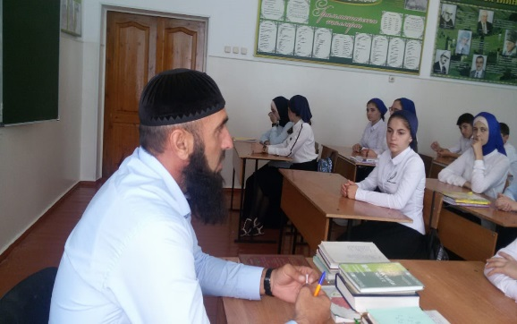 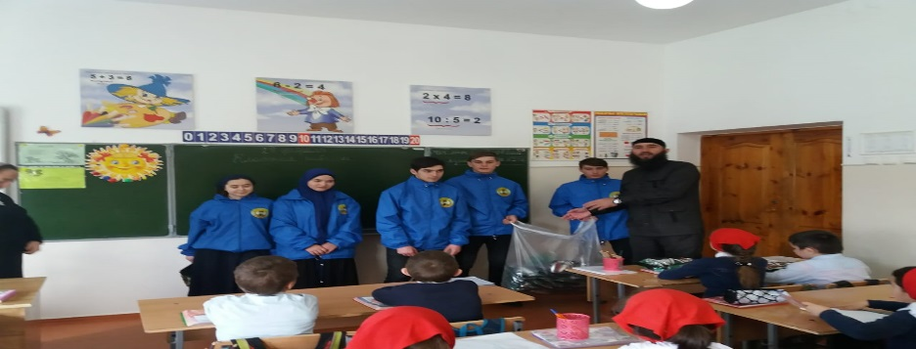

**Во исполнение пункта 6 - количество проведенных мероприятий - 7 количество человек, принявших в них участие – 120**

**Итого:**

Во исполнение пункта 1 - количество проведенных мероприятий - , количество человек, принявших в них участие – 228

Во исполнение пункта 2 -количество проведенных мероприятий - 7, количество человек, принявших в них участие – 240

Во исполнение пункта 3 -количество проведенных мероприятий - 10, количество человек, принявших в них участие – 242

Во исполнение пункта 4-количество проведенных мероприятий - 10 количество человек, принявших в них участие – 156

Во исполнение пункта 5- количество проведенных мероприятий - 6 количество человек, принявших в них участие – 254

Во исполнение пункта 6 - количество проведенных мероприятий - 7 количество человек, принявших в них участие – 120

Зам директора по ВР Гунашева М.Ч.